SWIFT for Corporate
(スイフトフォーコーポレート)

現在本邦事業法人を取り巻く経営環境は益々グローバル化し業務が複雑化してきています。

人口動態・社会構造が変革するなか、多くのM&A案件により子会社や海外支店が増え、資金管理ニーズがこれまで以上に高まってきています。

その一方で口座情報を含め生きたライブな情報として経営判断に重要な資金決済情報を効率的に取得することが難しい現状があると弊社では理解しています。

この経営課題に対処するためには弊社のSWIFT for Corporateサービスなしでは実現できません。

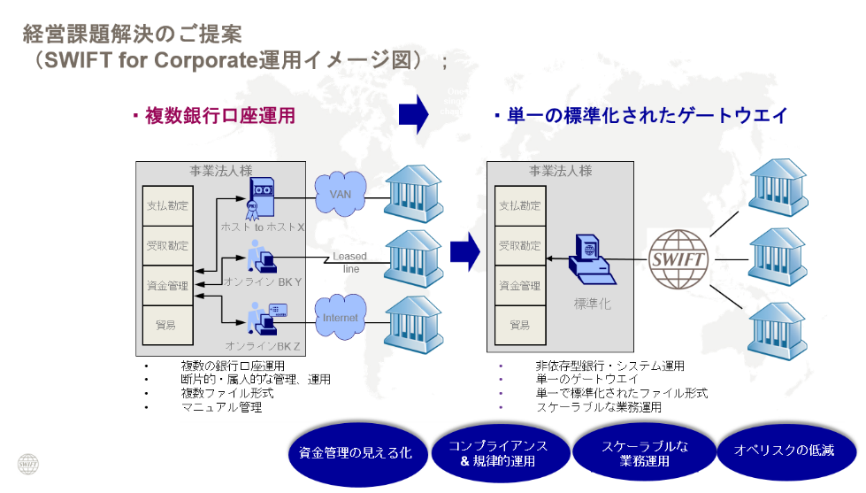

SWIFT for Corporates 詳細はこちら

SWIFT for Corporates説明動画

SWIFT SCOPE
(スイフトスコープ)

SWIFT SCOPEは高い実績を誇る最新のテクノロジーと専門的なビジネス知識を組み合わせ、SWIFTメッセージ（MT940）から派生したデータやその他の関連ソースを使用しお客様の業務要件に合わせた見える化ツールをご提供します。
SWIFT SCOPEを活用し経営判断を迅速に行える分析情報を即座にお手元にお届けいたします。SWIFTメッセージデータと、銀行・法人IDや為替レート/価格データなどの他参照データを任意の形式で組み合わせ業務課題の実現に寄与いたします。
業務コンサルティングに基づきカスタマイズされたブラウザベースのダッシュボードを介しデータを配信、内部不正や変更点を即座に判別し、十分な情報を基に迅速な意思決定を行うことができます。

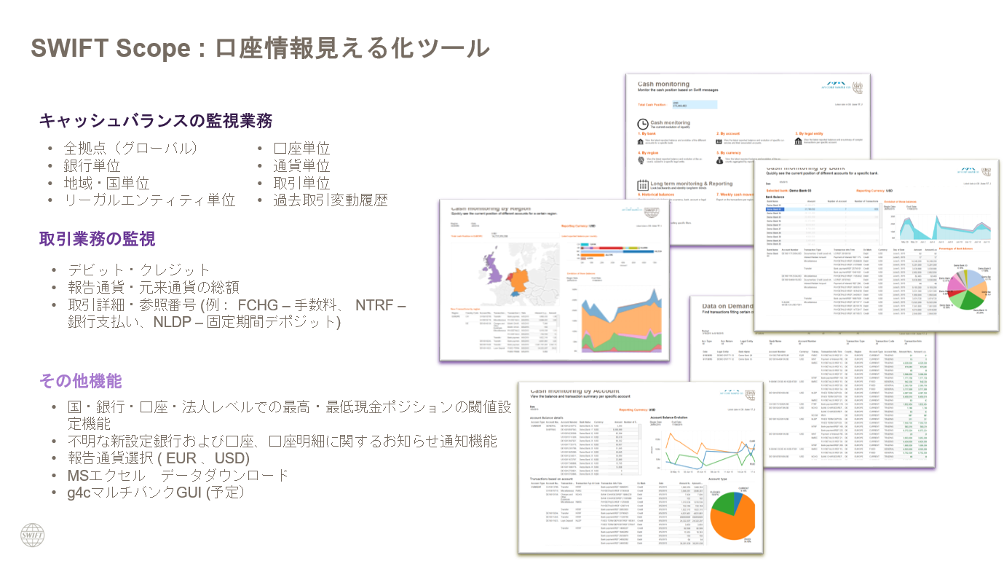

SWIFT SCOPE詳細はこちら

SWIFT Ref
(スイフトレフ)

SWIFTRefはSWIFT独自の参照データおよび金融情報ユーティリティサービスです。 承認されたデータ所有者から提供されたSWIFTRefには、世界中のデータベースで最も信頼性の高いBICコード・LEI・IBANコード・国内全銀協コード・信用格付けおよび財務情報をカバーする資金管理業務に必須の様々な参照データが含まれています。
SWIFTRefにより、事業法人・金融機関・データおよびサービスプロバイダーは、完璧で問題のない支払処理、正確な規制報告、取引相手のリスク分析、およびデューデリジェンスのために、単一のデータソースで業務を迅速かつ効率的に遂行できるようになります。

SWIFTRef 詳細はこちら

SWIFTRef説明動画

各サービスのお見積・デモのご依頼を営業担当に連絡する

